Обязанные лица обязаны...
трудиться и возмещать затраты по содержанию своих детей, находящихся на гособеспечении
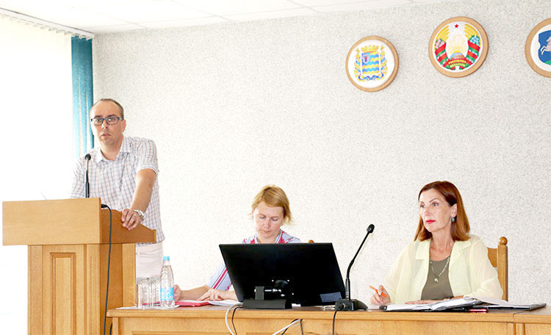
Этот и другие вопросы обсудили на расширенном заседании районного координационного совета по контролю за реализацией Декрета Президента Республики Беларусь № 18 «О дополнительных мерах по государственной защите детей в неблагополучных семьях» в Слуцком райисполкоме.
В заседании приняли участие представители прокуратуры Слуцкого района, РОВД, Слуцкой центральной районной больницы, ряда предприятий и организаций Слутчины, где работают обязанные лица.
Обозначая тему диалога, заместитель председателя Слуцкого райисполкома, председатель районного координационного совета по контролю за реализацией Декрета Президента Республики Беларусь №18 Наталья Чернушевич подчеркнула, что работа с обязанными лицами не теряет своей актуальности, требует дальнейшего усовершенствования на практике. Участники заседания обсудили некоторые аспекты работы с обязанными лицами, рассмотрено представление прокуратуры Слуцкого района «Об устранении нарушений законодательства о дополнительных мерах по государственной защите детей в неблагополучных семьях, причин и условий им способствующих».
Прокурор Слуцкого района Артём Левша отметил, что далеко не все обязанные лица в полном объеме возмещают затраты по содержанию детей, находящихся на государственном обеспечении. В числе причин такой ситуации - нахождение обязанных лиц в местах лишения свободы или в ЛТП, где уровень заработной платы не позволяет возмещать расходы, затраченные государством на содержание детей. Артём Николаевич акцентировал внимание, что негативно сказываются на возмещении госзатрат недоработки субъектов профилактики, в том числе нанимателей, РОВД и других структур, по контролю за явкой обязанных лиц на работу, их дисциплиной на рабочих местах, за прохождением медосмотров, по профилактике пьянства и алкоголизма, трудоустройству. Были приведены конкретные факты несвоевременного реагирования субъектов профилактики на прогулы обязанных лиц на работе и другие проявления их асоциального образа жизни.
По состоянию на 1 июля на территории района проживают 185 обязанных лиц, возмещение ими затрат по содержанию детей, находящихся на гособеспечении, составляет 77%. В районе 394 ребенка из 186 семей состоят на учете как находящиеся в социально опасном положении, в том числе 214 несовершеннолетних из 59 многодетных семей. В первом полугодии по решениям комиссии по делам несовершеннолетних райисполкома признан нуждающимся в государственной защите и отобран из семей 31 ребенок, возвращены в биологические семьи 15 детей.
Увы, нерадивые родители, как правило, тунеядствующие, злоупотребляющие алкоголем, не заботящиеся о своих детях, по-прежнему болезненная тема. В Беларуси, в социально ориентированной стране, государство берет под опеку детей, до которых собственным родителям нет дела, которые попросту их не любят, не заботятся должным образом. Но весьма справедливо граждане обязаны компенсировать затраты по содержанию деток на государственном обеспечении, иждивенчество - не наш вариант. К сожалению, даже после отобрания детей и лишения родительских прав далеко не все берутся за ум, и душа болит далеко не у всех биологических родителей... Более того, некоторые из таких человеческих особей пробуют находить уловки, чтобы не работать, обойти закон, схитрить. Выработан четкий алгоритм действий, как противостоять этому.
Как отметила заместитель председателя Слуцкого райисполкома, председатель районного координационного совета по контролю за реализацией Декрета Президента Республики Беларусь №18 Наталья Чернушевич, эффективность работы с обязанными лицами во многом зависит от четкости, слаженности взаимодействия всех субъектов профилактики. На заседании обсуждены меры, в том числе организационного характера, по активизации, повышению результативности межведомственного взаимодействия заинтересованных структур.
Наталья Селезнева
Слуцкі край. — 2024. — 19 ліп. — С. 11.

